常州市河海中学2016—2017学年度第一学期
九年级期末质量调研语文试卷分析
九（4）班 执教：顾晓丹
- 具体题目分析（红色的数字指的是高于年级平均分的题目）
题型 | 题号 | 得分率 | 平均得分 | 错误原因分析
积累运用 | 1 | 72.7% | 1.45 | 学生把“似”和“幅”的拼音和字形写错
积累运用 | 2 | 84.2% | 2.53 | 名著看的较少，细节记的不清楚；有1人看错题目
积累运用 | 3 | 65.5% | 1.96 | 学生不能从表象看到本质，不能整合材料中的归纳性的句子加以整合
积累运用 | 4 | 55.8% | 1.67 | 漫画题无法看的清楚，也不能通过想象加以描述画面中的内容
积累运用 | 5 | 75% | 3.00 | 学生在结合诗歌内容续写的能力还很欠缺
积累运用 | 6 | 93.6% | 5.62 | 得分率比想象中低，照理都是要求默的句子，这些学生平时的学习习惯就是不上正轨的，其他一些错别字有些同学也没有完全掌握。
古文阅读 | 7 | 88.18% | 3.53 | 课外文言文的解释无法正确理解
古文阅读 | 8 | 78.18% | 3.13 | 课外句子的翻译不能落实关键字词
古文阅读 | 9 | 70.3% | 2.11 | 骈散结合的知识点教学时是强调的，不过学生学的很死，无法正确运用
古文阅读 | 10 | 63.63% | 1.27 | 本题考查学生对文言散文作品和主题的理解，学生在理解的基础上存在差异
阅读理解 | 11 | 69.09% | 1.38 | 本题考查学生对文章内容的理解能力，学生阅读时没有全部理清
阅读理解 | 12 | 56.97% | 1.71 | 本题考查说明文首段的作用，学生没有掌握
阅读理解 | 13 | 65.91% | 2.64 | 考查说明文语言特色，一般答题的思路没有掌握
阅读理解 | 14 | 58.18% | 1.16 | 考查下定义的说明方法，学生对这一类问题有待提升
阅读理解 | 15 | 77.27% | 1.55 | 本题考查广告语的写作能力
阅读理解 | 16 | 49.09% | 1.47 | 考查学生对文章内容的提取和整合能力
阅读理解 | 17 | 50.46% | 2.02 | 赏析句子的能力，本题学生掌握的还好
阅读理解 | 18 | 64.85% | 1.95 | 考查修辞的能力，学生会找修辞，无法说明作用
阅读理解 | 19 | 50.91% | 1.53 | 考查文章的理解能力，学生答题有遗漏
作文 | 20 | 77.1% | 30.84 | 这次作文要求是写“相信我”，学生没有认真审题，或者说选材还是过于陈旧。未走远的可以是人，更可以是一件东西，某种精神，需要有一定的升华，材料要求有自己的经历，写出真情实感。从批卷情况来看，作文存在以下不足： 1、材料太陈旧，很多人写九年级时间紧张，反应生活面不广。2、语言平淡匮乏，语病现象明显。3、卷面不够整洁，书写不规范，语言表达不流畅，存在不同程度的病句。

- 班级考试情况总览
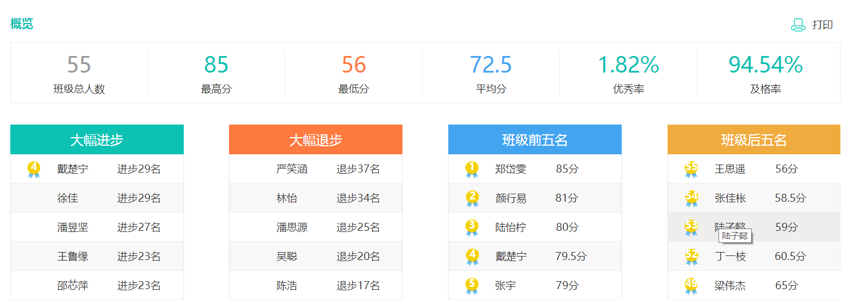
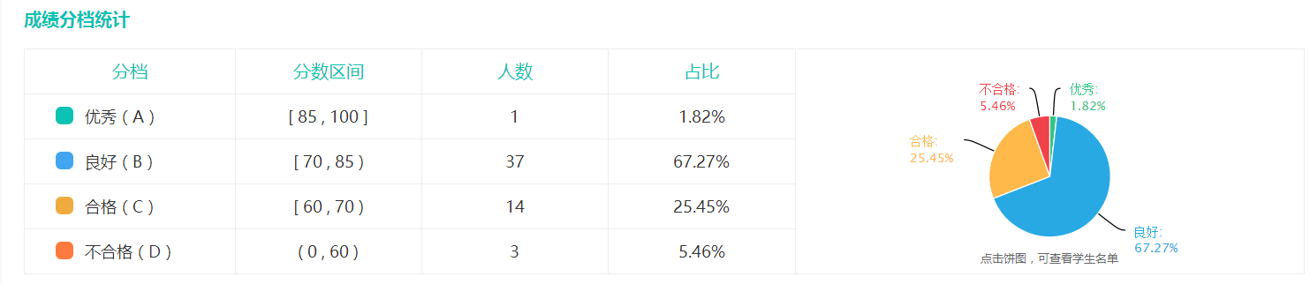
总结：
1.班级最高分85分，并且是并列年级第一，可以说是一件喜事，只是80分以上的学生人数偏少。班级仍然有不及格的同学，但是还是有进步的。班级进步与退步的人数差距明显，值得反思。
2.均分72.5，位列年级第三，还是能够接受的，与前两名差距只有0.1分。70分到80分区间的人数有点多，但是分数不太高；而且临界生的分数提升空间较大。
3.平时教学中有可能没有结合中考考点进行有效的指导或教学，或许存在分不清重难点的情况，以图下一阶段有所改变。
三、下阶段改进措施
1.提升课堂教学水平。可以利用自己喜欢看书和写作，与学生多交流，多沟通，潜移默化地改变他们对语文学习枯燥的看法，让他们喜欢阅读，喜欢写作。同时自己要精心钻研教材，钻研教法，及时调整教学手段和策略，让课堂成为语文味十足的阵地。
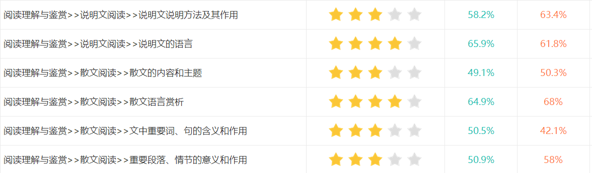
2.加强阅读。上表可以看出，班级的阅读整体水平还有待提高。下学期要求他们在平时的课堂上要积极举手，回答问题不求能够说出准确的答案，但是必须有自己的想法和见解，要能够产生思维的动态和解读文本的活跃，要能在语文课堂上对于语文一些常见的文本类型和写作手法有自己独特的归纳和理解。
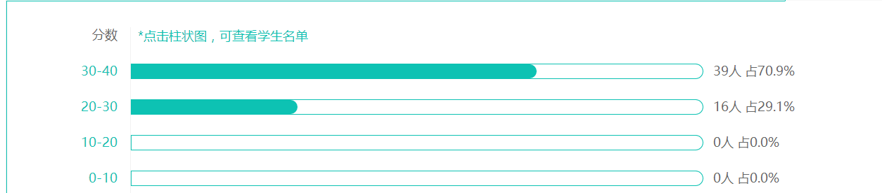
3.针对不同的学生，加强作文训练。指导他们学会修改作文，学会模仿名家名篇写作文；通过平时大量的阅读和生活实践，积累写作材料。要多上有针对性的作文指导课和评讲课，让学生发现自身作文的问题，从而对症下药，提升写作能力或者打开眼界，丰厚自己的文学积累。
4.加强学生审题的训练，提升学生综合素养。平时教学要加强学生答题思路和答题技巧的训练，能够有正确的解题思路是很关键的，力求快速地掌握中考语文所需要的答题规范程度和能力深度。

